Gîtes de France Les Barmés et la Bartavelle
Champagny en Vanoise
Accéder à Champagny...
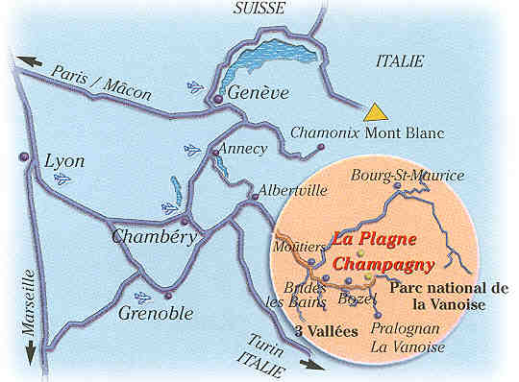 | ♦ En voiture :  700 km de Paris  200 km de Turin  965 km de Bruxelles  175 km de Lyon  140 km de Genève  ♦ En avion :  175 km Aéroport de Lyon St. Exupéry  100 km Aéroport de Chambéry  140 km Aéroport de Genève Cointrin  ♦ En train :  Gare S.N.C.F : Moûtiers (18km), puis transfert par ligne régulière de bus ou taxi.  Eurostar* : direct depuis l'Angleterre.  Thalys* : Amsterdam, Bruxelles, Moûtiers  * fonctionne durant la saison d’hiver.

Accéder à votre appartement...
Chalet de
La Bartavelle

